FitnessVillage

Documentazione

Sedoni Enrico
Mat: 108801

Esame: Interfacce Utente

Indice:

Aspetti tecnici…………………………………………………………………………3
Database…………………………………………………………………………….…4
Logica applicativa………………………………………………………………….….5
Home Page………………………………………………………………………….…6
Login e registrazione……………………………………………………………….…7
Assistenza………………………………………………………………………….….8
Centro messaggi……………………………………………………………………....9
Gestione corsi………………………………………………………………………..10

Aspetti tecnici

Progetto: gestione palestra

Traccia:

Elenco dei corsi visibile a utenti anonimi.
Funzioni utenti registrati:
●
Prenotazione online di un corso tenendo conto della capienza delle sale per i vari corsi.
Possibilità di modificare o cancellare le prenotazioni.
Possibilità di mettersi in lista di attesa per un determinato corso ed essere avvisati con notifica in caso di disdetta di altri utenti per quel corso.

Funzione operatori della palestra:

Inserimento di nuovo corso con indicazione di sala, orari e capienza massima.
Funzione di messaggistica tra utenti ed operatori della palestra.

Tecnologie:

linguaggi backend: Python3
framework backend: django2
linguaggi front-end: HTML5, CSS3, Javascript
framework frontend: Bootstrap
database: mysql

Database
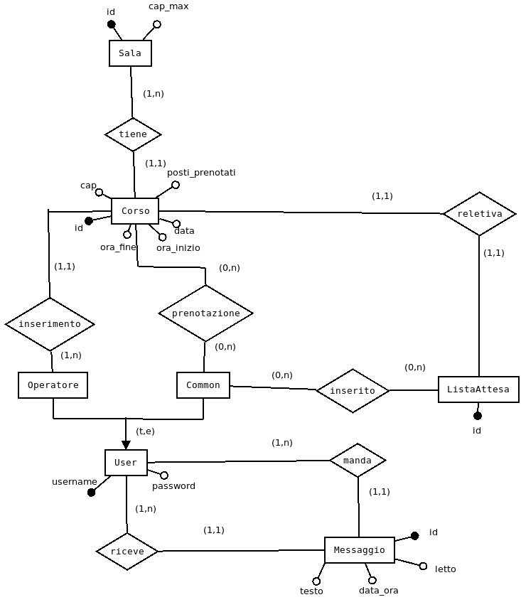
E’ stato necessario, prima di tutto, progettare il database per il progetto, su cui si baserà tutto quanto. Si è scelto per comodotà di utilizzare un database mysql. Di seguito è riportato il modello ER del database.

Logica applicativa

Il sito in base alla tipologia di utente che lo sta consultando offre funzionalità differenti.
Le tipologie di utenti presenti sono 4:

- Anonimo: utente non registrato nel sito, l’unica fuzionalità disponibile è quella di consultare le tipologie di corsi che offre la palestra

- Common: utente comune registrato al sito correttamente, ha la possibilità di consultare le tipologie di corsi, gli orari dei corsi nello specifico, prenotarsi ai corsi, chiedere assistenza ad operatori e mandare messaggi sempre agli operatori

- Operators: dipendente della palestra, ha la possibilità di consultare i corsi , inserire nuovi corsi all’interno delle varie sale, cancellare i corsi e mandare messaggi agli utenti che chiedono assistenza

- Admin: utente amministratore ha accesso a tutte le funzionalità che offre il sito e può anche accedere al pannello di amministrazione (127.0.0.1/admin)

Gli utenti all’interno del sito sono stati implementati utilizzando il modulo built in in django per la gestione utenti. I vari utenti vengono diversificati tra di loro utilizzando i gruppi, in base al gruppo di appartenenza l’utente avrà diritti diversificati.

Gruppi utilizzati:
- Common
- Operators

Il sito fa uso di due componenti che gestiscono tutte le funzionalità:

- main_page: componente che gestisce l’home del sito, insieme alla home gestisce anche la funzione di messaggistica molto semplice implementata.

- CourseManager: componente che si occupa di gestire i vari i corsi, si occupa quindi delle funzionalità di inserimento corsi, prenotazione e cancellazione

Home Page

l’home page si presenta come mostra l’immagine. Nella home page sono elencati le tipologie di corsi che mette a disposizione la palestra. Gli utenti anonimi non possono accedere ai vari corsi. L’home page mette a disposizione anche la funzione di messaggistica accessibile dall’icona “centro messaggi” e la funzione per richidere assistenza ad un operatore della palestra in caso di problemi. L’icona del centro messaggi viene aggiornata in base al numero di messaggi nella casella di posta non letti.
Sulla Home page è inoltre presente un orologio aggiornato in real-time, l’orologio viene completamente gestito con javascript ed è a scopo informativo ed estetico.

NB: i pulsanti per chiedere assistenza ed accedere al centro messaggi sono visibili solo agli utenti registrati. L’operatore vede solo il pulsante per accedere al centro messaggi perché ovviamente non ha senso che chieda assistenza ad un altro operatore.

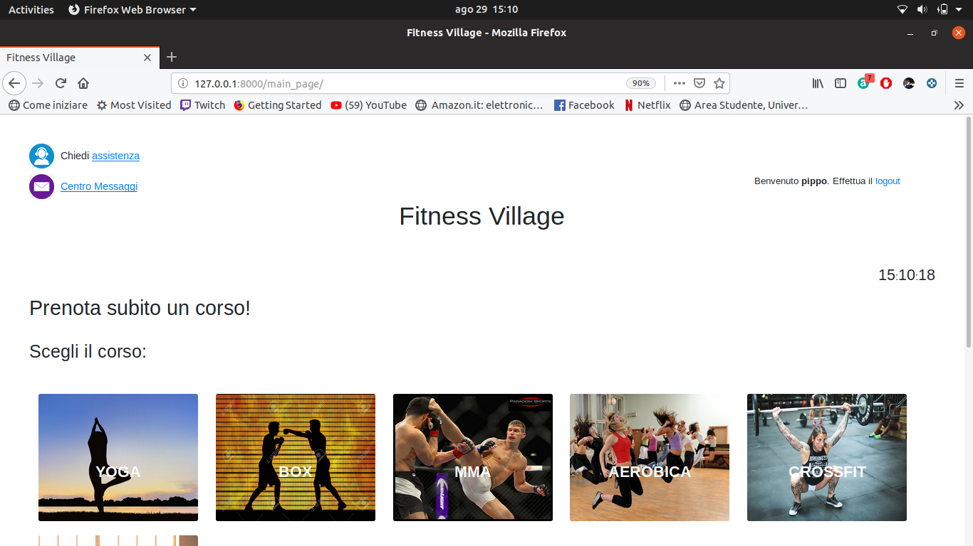

Login e registrazione

come già detto le funzionalità di gestione utenti erano già implementate in django, si sono solo dovuti inserire nel modo corretto.
Il form di login si presenta nel seguente modo

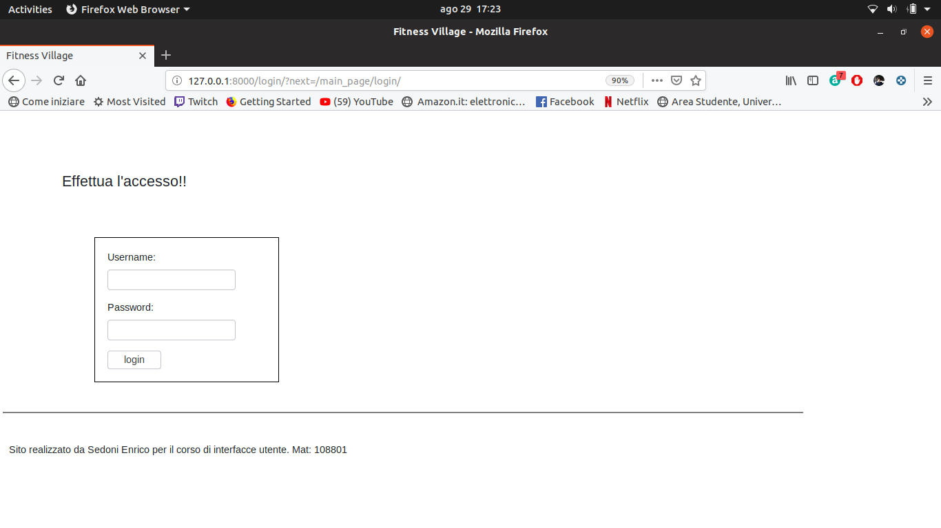
è possibile inoltre registrarsi al sito se non si possiede un account. E’ possibile solo registrare utenti del gruppo Common, gli operatori vanno aggiunti a mano dall’amministratore del sito per questioni di sicurezza.
Il form di registrazione si presenta nel modo seguente:

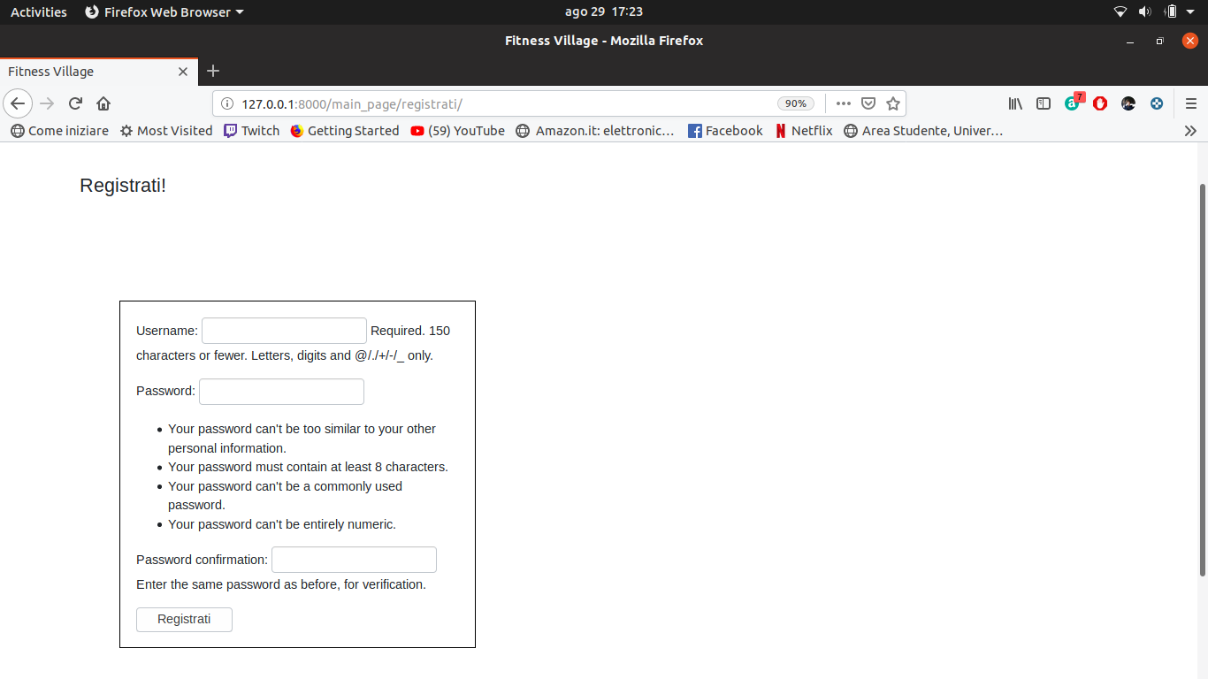
Assistenza

Cliccando su “chiedi assistenza” nella home page si presenta la pagina con il form per chiedere assistenza ad un operatore della palestra. L’operatore a cui si chiede assistenza viene selezionato randomicamente dalla lista degli operatori disponibili.
La pagina di assistenza si presenta nel modo seguente:

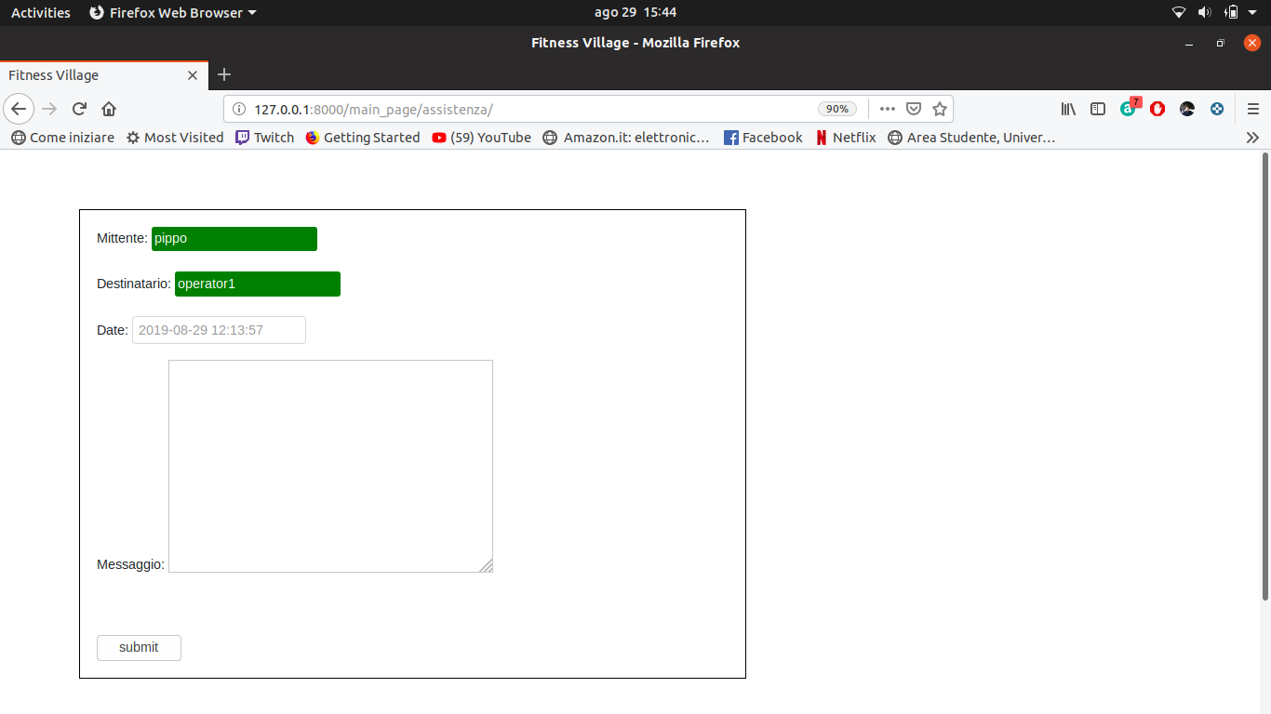
Mittente, destinatario e data sono campi fissati non modificabili, l’unico campo modificabile è il testo del messaggio da inviare.

Centro messaggi

Cliccando su “centro messaggi” nella home page si presenta la pagina come nell’immagine. Il funzionamento del centro messaggi è molto ispirato alla mail. I messaggi non letti sono più in scuro rispetto a quelli già letti dall’utente. Un messaggio ha associato un mittente, un destinatario e una data di invio. Cliccando sul messaggio, questo viene aperto e si ha la possibilità di rispondere.

Di seguito viene riportata la pagina del centro messaggi

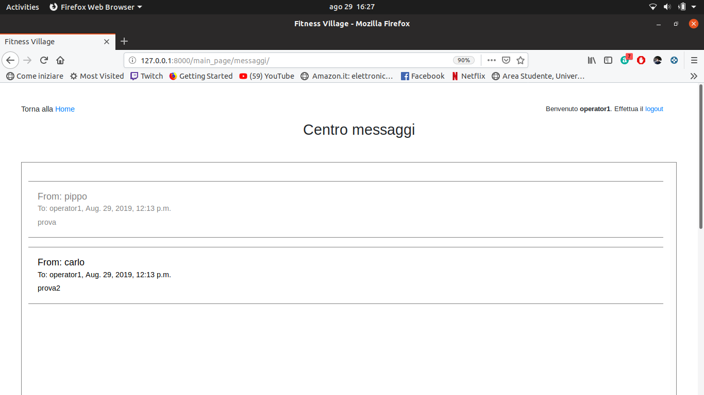

Di seguito viene riportato il dettaglio di un messaggio aperto dal centro messaggi
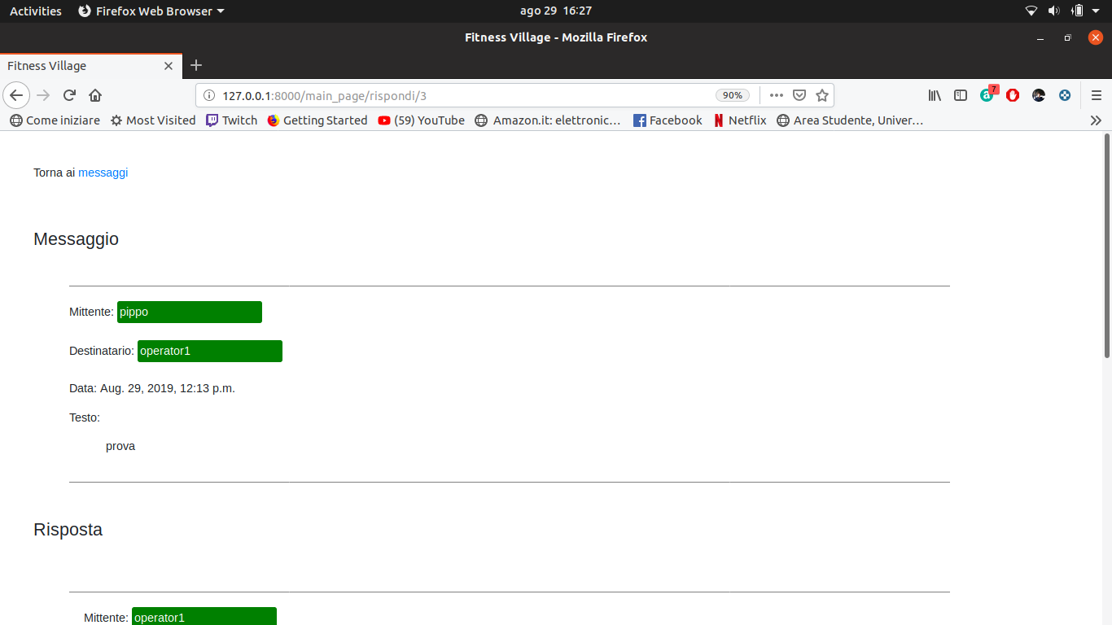

Gestione corsi

cliccando su una tipologia di corso (es box) si apre la pagina di gestione dei corsi. In particolare vengono riportati tutti i corsi relativi a quella tipologia che si tengono nella palestra e che sono ancora validi (successivi alla data e ora attuale). Se si è un utente registrato è possibile prenotarsi ai vari corsi. Se i posti del corso sono esauriti è possibile comunque mettersi nella lista di attesa per quel corso. Se si libera un posto si viene notificati con un messaggio, che si ritroverà nel centro messaggi.

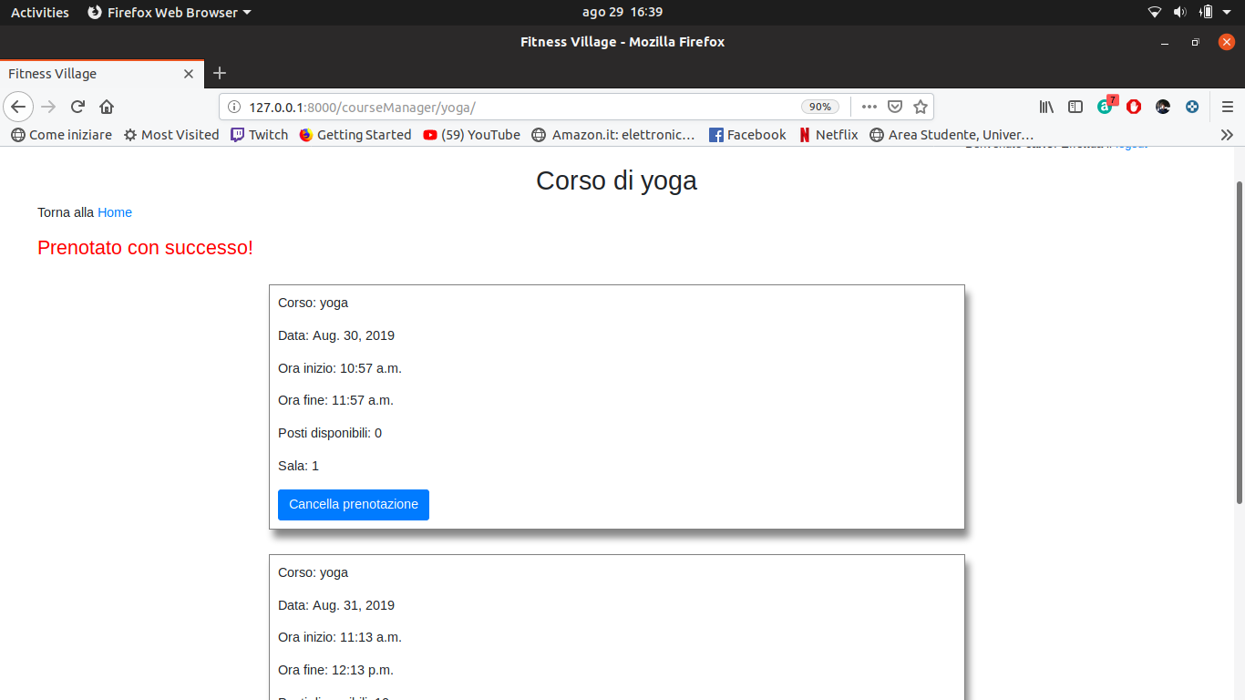
Se si è un operatore della palestra non è possibile prenotarsi ai corsi, tuttavia è possibile inserire nuovi corsi e cancellare quelli già esistenti.
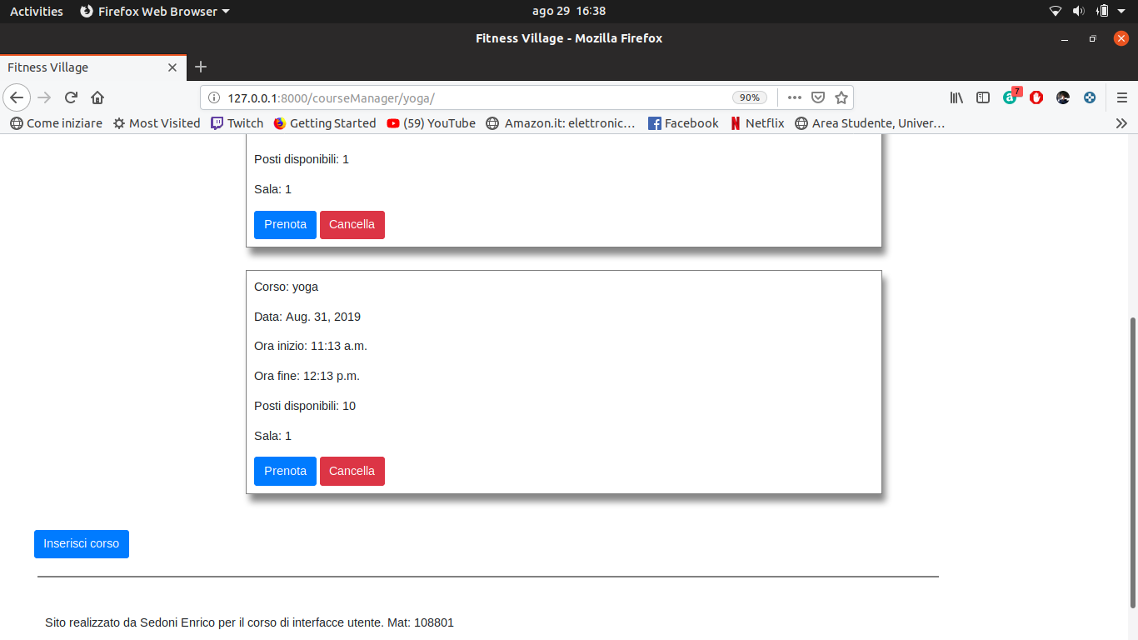

Premendo su inserisci corso si apre il seguente form di inserimento:

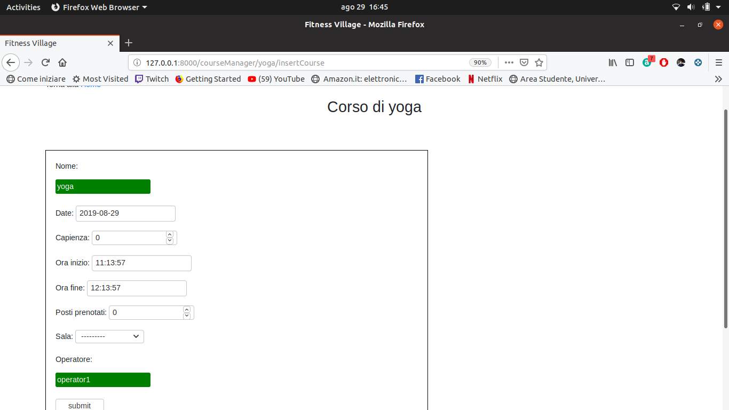

Ovviamente ogni campo del form di inserimento viene controllato e non è possibile inserire valori errati. Prima di inserire il corso viene anche controllata che la sala sia libera a quell’ora. Infatti una sala può ospitare un solo corso per volta. Una sala ha una certa capienza massima, che non deve essere mai superata dalla capienza del corso. Il numero dei posti prenotati inoltre non può essere superiore alla capienza del corso. Quando un utente si prenota in un corso allora anche il numero dei posti prenotati viene aumentato di 1, in questo modo è possibile ricavare il numero di posti disponibili rimanenti per quel corso.

Se un corso non ha posti disponibili viene abilitata la funzionalità di inserimento in lista di attesa.

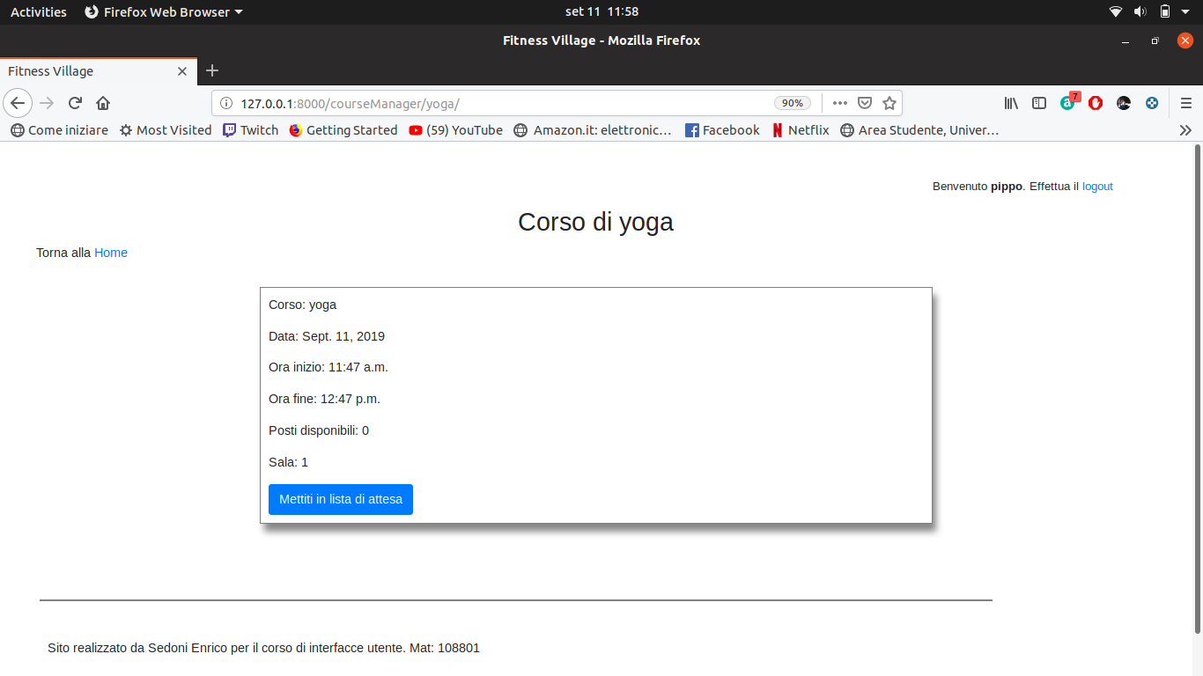

Un utente che si inserisce in lista di attesa viene inserito nella coda dedicata al corso (c’è una coda per ogni corso inserito dagli operatori).
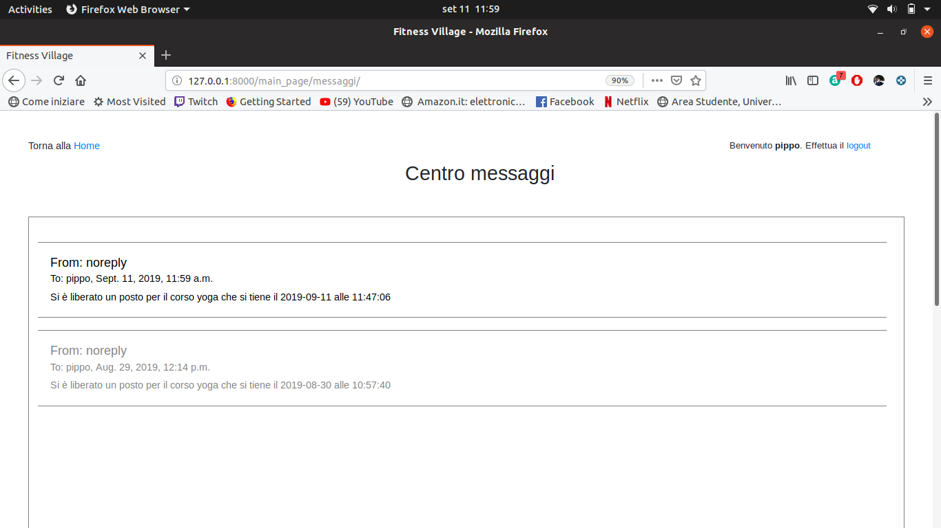
Quando un posto si libera (quindi un utente già prenotato cancella la prenotazione) allora gli utenti nella lista di attesa vengono notificati con una “mail” dall’utente “noreply” che indica che un posto si è liberato per il corso x

Solo gli utenti possono mettersi in lista di attesa, se un operatore prova ad inserirsi viene avvisato con un errore.

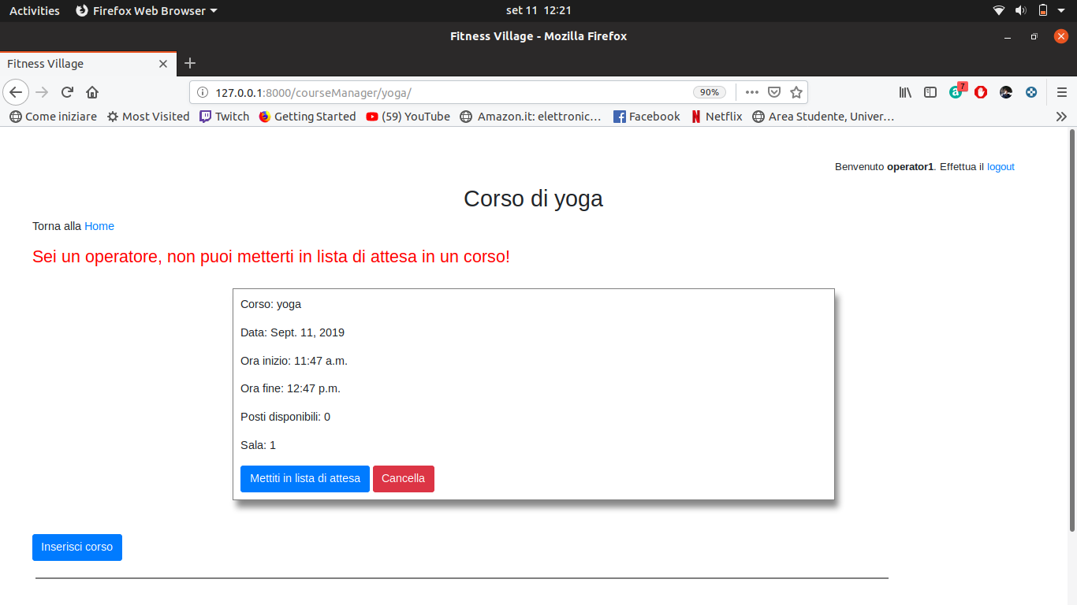
Tutti i messaggi di errori e conferme delle operazioni vengono comunicati all’utente utilizzando il modulo di messaggistica built-in del framework. I messaggi semplicemente vengono inseriti in un array e sucessivamente nel template django si legge l’array utilizzando un ciclo.

